“La difusión y promoción de los derechos de los pacientes y de las instancias para hacerlos valer como herramienta para su exigibilidad”

Alma J. Velázquez Gallardo.

ªCentro Universitario de la Ciénega, Universidad de Guadalajara almajessicavg@cio.mx

RESUMEN
El presente es un estudio piloto descriptivo en el que se estableció como objetivo “Conocer de forma preliminar la situación que prevalece en torno al conocimiento y la difusión y promoción de los derechos de los pacientes y de las instancias para hacerlos valer en la zona metropolitana de Guadalajara”. Para ello se aplicó una encuesta autoadministrada a 114 personas mayores de 18 años residentes de los municipios que conforman esta zona metropolitana, los resultados de la misma señalan que algunos conocen sus derechos como pacientes, que aún cuando señalan que saben que existen instancias dónde hacer valer esos derechos en realidad no todos pudieron señalar cuáles eran éstas. Asimismo se afirma hay vulneración de sus derechos como pacientes por lo que algunos se han quejado ante el mismo hospital. De lo que se concluye que si hay desconocimiento de los derechos y de las instancias ante los cuales hacerlos valer entre los residentes de la Zona Metropolitana de Guadalajara, que las personas no ejercen sus derechos, por desconocimiento y que la difusión de los derechos la perciben como ausente.

1. Introducción
El presente trabajo pretende dar cuenta de la situación que prevalece en relación al conocimiento de los derechos de los pacientes entre los residentes de la Zona Metropolitana de Guadalajara, así como la percepción que tienen sobre la difusión y promoción de los mismos por parte del Estado a fin de medir si las personas cuentan con la posibilidad de hacerlos exigibles ante las instancias responsables. Lo contrario pasa a formar parte de las barreras para el acceso a la justicia. Al ser el derecho a la protección de la salud un derecho fundamental, los derechos de los pacientes pasan a ser derechos también fundamentales y su protección se puede otorgar por vías jurisdiccionales y no jurisdiccionales.

2. TEORÍA.
La exigibilidad de los derechos o lo que es lo mismo el acceso a la justicia en México se complica con la falta de mecanismos idóneos para promover y difundir entre los ciudadanos los derechos de los que son titulares y los procedimientos e instancias en que pueden reclamarlos, así lo afirma Zapata (s.f.: 389) cuando señala que “el desconocimiento del derecho es una de las barreras culturales que impiden el acceso al sistema de impartición de justicia” y en la misma línea afirma que “en México no se ha implementado un programa integral de difusión de los derechos”, mientras que en estudios realizados en torno a los derechos de los pacientes se puede advertir que las personas consideran conocer sus derechos, aunque la realidad es otra; así Lobato y Pichardo (2013:54) señalan que “se abusa de los sujetos que se someten a procedimientos de investigación en salud por que no conocen, ni entienden sus derechos, son incapaces de exigirlos”, que por lo mismo se hace necesaria una campaña de difusión. Según Cappelletti y Garth (1996:18) establecen que el primer obstáculo para el acceso a la justicia es “que las personas puedan reconocer que legalmente existe un derecho que se puede hacer valer legalmente”, otro de ellos es que “se tienen conocimientos limitados de cómo hacer valer una reclamación”. Asimismo citan un estudio en Inglaterra en el que se concluye que “En la medida en que el conocimiento de lo que puede disponerse es requisito para la solución de un problema de la necesidad legal insatisfecha es necesario hacer mucho más para incrementar el grado de conocimiento público de las instancias disponibles y de cómo utilizarlas”.

El acceso a la justicia es entendido como un derecho fundamental en la medida en que los ciudadanos debemos gozar de la plenitud de los derechos reconocidos y tutelados en las diversas leyes que existen en México, así encontramos que el artículo 17 constitucional señala el derecho humano a que se otorgue justicia por tribunales establecidos para ello y el establecimiento de mecanismos alternos de solución de conflictos a favor de los mexicanos, en tanto que el artículo 1º de la Constitución Política de los Estados Unidos Mexicanos, prevé que “todas las autoridades en el ámbito de sus competencias, tienen la obligación de promover, respetar, proteger y garantizar los derechos humanos”. Obligación que abarca el derecho a la protección a la salud, establecido en el diverso artículo 4º constitucional y del cual se desdoblan los llamados “Derechos de los Pacientes”, los cuales a nivel nacional se encuentran reconocidos en la Ley General de Salud y las respectivas de las entidades federativas, en tanto que a nivel internacional forman parte de instrumentos internacionales firmados y ratificados por el Estado mexicano, por ejemplificar se encuentra el Pacto Internacional de los Derechos Económicos, Sociales y Culturales”, por lo cual también forman parte de la ley suprema en México a la par de la constitución Política de los Estados Unidos Mexicanos.

En México se han implementado instancias jurisdiccionales y no jurisdiccionales para hacer valer los derechos de los pacientes, entre otros los tribunales estatales y federales, Comisiones de Arbitraje Médico a nivel Nacional (CONAMED) y a nivel estatal, en Jalisco (CAMEJAL), así como las Comisiones de Derechos Humanos en los dos órdenes. Los Derechos de los pacientes se imponen a todos aquéllos que ejercen profesiones relacionadas a la salud de las personas, llámese servicios de salud públicos, privados y sociales.

Para el correcto ejercicio de los derechos es indispensable su difusión para la apropiación del conocimiento por parte de los pacientes respecto al contenido de la prerrogativa y en su caso para poder darla a conocer, no obstante que se ha redactado una Carta de los Derechos Generales de los Pacientes en México (derivada de la Cruzada Nacional por la Calidad de los Servicios de Salud en México derivado del Programa Nacional de Salud 2001-2006 Tena, et al: 2002:523). Se ordenó su difusión en las instancias de salud en México, pero es claro que en algunos de ellos ni siquiera se ha colocado o entregado a los pacientes un listado de esos derechos.

Si la difusión y promoción se realizará de forma sistemática e integral, por los medios adecuados a través de los que podría haber una mayor penetración entre la población, como lo pueden ser campañas permanentes en radio, televisión, prensa e internet, la cultura del conocimiento y ejercicio de los derechos permitiría a los ciudadanos participar activamente en el ejercicio de los mismos en materia de salud.

3. PARTE EXPERIMENTAL (EMPIRICA).-

Se elaboró una encuesta a fin de ponerla a prueba en este estudio preliminar en torno al conocimiento que las personas tienen sobre sus derechos como pacientes, la promoción y difusión de éstos y de los mecanismos establecidos para hacerlos valer, para ello se distribuyó una encuesta autoadministrada en diferentes puntos de la Zona Metropolitana de Guadalajara, que incluye los municipios de Guadalajara, El Salto, Zapopan, Tlaquepaque, Tonalá y Tlajomulco de Zuñiga.
La muestra (que no pretende ser representativa de la población de la Zona Metropolitana de Guadalajara, ya que es un estudio preliminar) se compone por 114 personas encuestadas residentes de dicha Zona Metropolitana, de los cuales 54 (47.4%) son hombres y 60 (52.6%) mujeres, oscilan en el rango de edad predominante fue de los 26 a los 35 años con 21.1%, sin embargo en los rangos de 18 a 25, son 23%, al igual que de 36-45 y de 46 a 55 todos ellos con una representación del 20.2% de la población muestra, de los cuales 39.5% son solteros y 48.2% casados. En cuanto al nivel de escolaridad 27.2% cuentan con carrera profesional diferente a la de abogado y profesional de la salud, 14.9 con estudios de Preparatoria al igual que los que poseen carrera técnica, 13.2% tienen nivel secundaria; 13.2 % son profesionales de la salud; 5.3 % cuentan con carrera de Abogado al igual que los que tienen algún posgrado, solo el 4.4% cuenta con Primaria y sin estudios tan solo el 0.9 %. De lo cual se deduce que la muestra poblacional que respondió al cuestionario tiene alto nivel académico contando en su mayoría con un nivel de preparatoria o carrera técnica en adelante, lo que se puede declarar como una debilidad del instrumento, pero también como una posibilidad de realizar posteriores estudios a población de diferentes puntos de la mismas zona metropolitana de Guadalajara.

En cuanto al lugar de residencia de las persona encuestadas indican que 50% son de Guadalajara el 21.9% son de Zapopan, 15.8% de Tlaquepaque, 2.6% son de Tlajomulco y con el mismo porcentaje los de Tonala, 2.6% son de otros municipios de Jalisco y finalmente el 2.6% no contestó dónde residen. Por lo que podemos afirmar que la muestra sí se compone en su mayoría de personas que viven en la Zona Metropolitana de Guadalajara.

Respecto a las preguntas realizadas se pretendió con este estudio preliminar indagar acerca de lo que las personas saben en torno al conocimiento de sus derechos, particularmente como paciente, si saben que es un derecho el 96% dijo que sí, sólo el 2.6% respondió negativamente y el .9% no contestó. El 80.7% sí sabe cómo hacer valer un Derecho, el 19.3% No.

Respecto a la pregunta de que sí conocen sus derechos como pacientes el 70.2% señalo que sí los conoce y solo 28.9% dijeron que no los conocen no obstante si consideramos que la muestra está compuesta por personas con altos niveles de escolaridad, los que dijeron desconocer hay 30% de ellos que son profesionistas, en tanto que prepa y carrera técnica 21% por igual dijeron no los conoce.

Respecto a si las personas saben de la existencia de instancias ante quienes hacer valer los derechos de los pacientes 62.3% señaló que si conocen y el 37.7% señala que no saben de dichas instancias.

Lo que resulta incongruente entre lo que se dice que saben y la realidad ya que 24.6% dijo que haría valer sus derechos ante la CAMEJAL y 19.3 % ante la Comisión Estatal de Derechos Humanos Jalisco, el 2.6% ante la CONAMED, el 8.8% señaló las tres mencionadas con anterioridad y 41.2% no respondieron, lo que es dispar con el haber afirmado conocer las instancias y no responder ante cuál de ellas haría su queja.

Los encuestados respondieron en un 59.6% que no les han dando a conocer por algún medio sus derechos como pacientes, un 37.7% señaló que sí y el, 2.6% no contestaron.

En tanto que sí por algún medio les han dado a conocer las instancias ante quien hacer valer sus derechos 69.3% dijo que no y 26.3% dijeron que sí, el 4.4% no contestaron.

Hay mayor desconocimiento sobre las instancias ante quien hacer valer los derechos que de los derechos mismos, sin embargo;

La mayoría de los que respondieron (87.7%) señaló que no existe buena difusión de sus derechos como pacientes y el 89.5% dijo que no existe buena difusión de las instancias ante las cuales hacer valer esos derechos y un 93% de los encuestados señalo que les gustaría se hiciera difusión de este tipo de derechos.

Sobre los mecanismos para conocer sus derechos como pacientes sugirieron en su mayoría 78.1% que sería mejor a través de medios de comunicación masiva como radio, televisión y periódicos el 7.9% a través de redes sociales como trípticos y el 2.6% dijo que a través de trípticos, Facebook, Twitter, You Tube, etc., en el mismo sentido respondieron para dar a conocer las instancias en las cuales hacer valer los derechos.

En el rubro de sí han percibido que se vulneren sus derechos como pacientes, arrojando que el 53.5% señaló que sí, y el 42.1% no, en tanto que el 4.4% no contestaron. Por lo que al respecto se les pregunto qué hicieron ante dicha circunstancia. De los que si consideran que se violaron sus derechos y el 30% no hizo nada, el 46% señaló que se quejó, 17% dijo fue con otro médico y el 6% dijo que realizó otra conducta. Y de los que se han quejado en su mayoría (81%) lo han hecho ante la misma instancia de salud, solo el 6% ante la CAMEJAL.

En cuanto a las respuestas obtenidas no se encontró diferencias significativas que resaltar respecto a las cuestiones sociodemográficas en cuanto a sexo, escolaridad, estado civil o edad de las personas encuestadas que se puedan resaltar en este breve estudio, ya que las mismas son homogéneas.

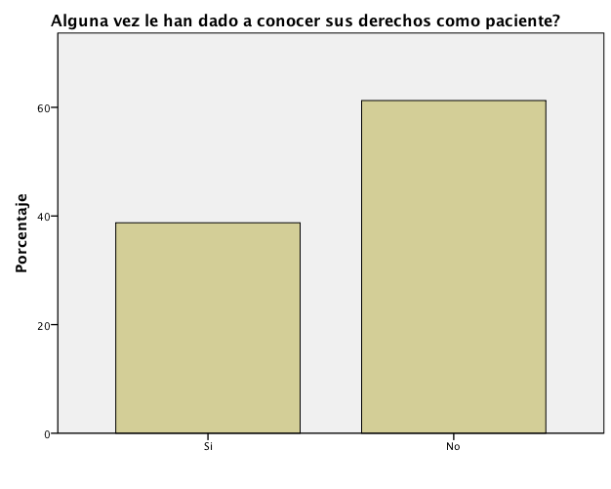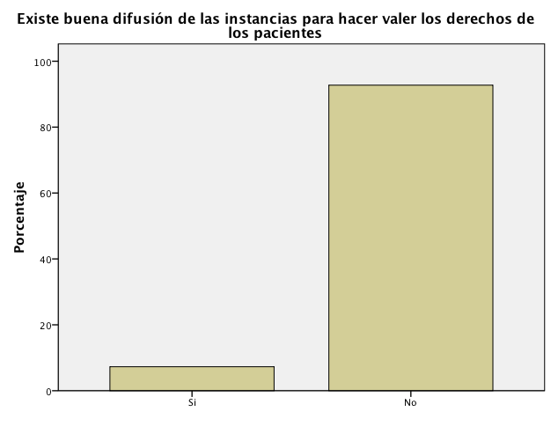

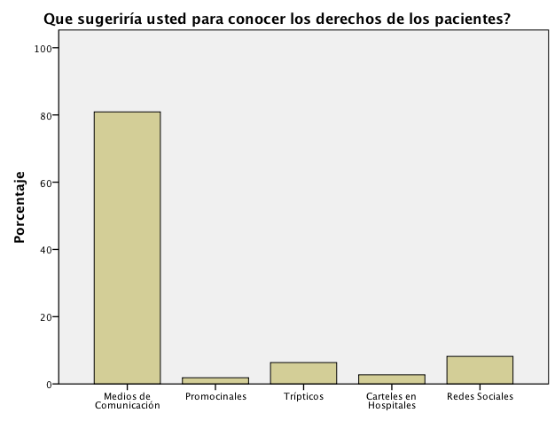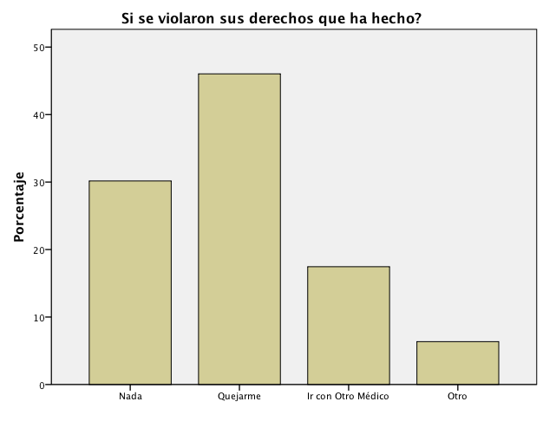

4. CONCLUSIONES

Del anterior estudio se puede concluir que sí existe desconocimiento de los derechos de los pacientes entre la población muestra, aún cuando no son muchas las personas que los desconocen, se debe tener en cuenta que lo que caracteriza a estos ciudadanos encuestados es que poseen niveles de escolaridad de educación media superior hasta posgrado, lo que supondría deberían de estar bien informados. Además un tercio de los respondentes señalan desconocer que existen instancias ante quien hacer valer sus derechos y los que dijeron saberlo desconocen la instancia idónea para tal fin.

Se puede afirmar en este estudio preliminar y según la apreciación de los participantes, que la difusión y promoción de los derechos de los pacientes y de las instancias ante las cuales hacerlos valer no es eficaz, es una tarea pendiente del estado mexicano tanto a nivel nacional como estatal, ya que las personas encuestadas señalan no les han dado a conocer ni sus derechos ni las instancias ante cuales hacerlos valer. Lo que constituye una barrera para poder hacer exigibles sus derechos, lo que se corrobora con el hecho de que la mitad de las personas que afirman que se han vulnerado sus derechos dijeron que se quejaron, pero que lo hicieron ante el mismo hospital y el resto que no hizo nada. De lo que se advierte que no saben cuál es la instancia ante cual hacerlos valer en este caso la CAMEJAL, y lo que hacen es quejarse ante el propio personal de la instancia de salud en la que recibieron la atención médica, lo que también revela que las funciones de la CAMEJAL deben no solo difundirse sino además extenderse a la unidades en dónde las personas reciben la atención médica, recordar que es una instancia que se encuentra en la cabecera de la Zona Metropolitana de Guadalajara y actualmente en Lagos de Moreno, Puerto Vallarta y Colotlán. Hace falta descentralizar estos servicios en las instancias en las que se desarrolla la atención en salud para acercar la justicia sanitaria.

Se sugiere que sean los medios de comunicación masiva (radio, televisión y periódicos) los mecanismos a través de los cuales difundir y promover el conocimiento de los derechos de los pacientes y de las instancias ante las cuales hacerlos valer. Lo que en la práctica cotidiana lo que se tiene en algunos casos son carteles y dípticos, que las personas en muchos de los casos no prestan atención por la situación de salud ante la que se encuentran.

Un ciudadano informado en sus derechos y los mecanismos como hacerlos valer es proclive a ejercerlos, en caso contrario pareciera que se cuenta con una venda en los ojos.

También éste estudio permite sentar las bases para en su oportunidad mejorar la encuesta, aplicarla a una muestra representativa de la población de diferentes niveles socioeconómicos a fin de tener una idea más cercana a la realidad que existe en Zona Metropolitana de Guadalajara, de Jalisco o de México sobre la promoción y difusión de los derechos de los pacientes y de las instancias ante las cuáles hacerlos valer, con la finalidad de realizar un diagnóstico sobre estos temas, lo que podría dar la oportunidad al gobierno estatal y federal de intervenir a través de una campaña integral de los derechos de los pacientes y volver a realizar el diagnóstico sobre el conocimiento y ejercicio de los derechos mediante su promoción y difusión.

BIBLIOGRAFÍA
- G. Zapata, “Acceso a la Justicia”, pp. 383-393. Disponible en http://biblio.juridicas.unam.mx/libros/1/92/23.pdf
- A. Lobato y L. Pichardo “¿En qué medida es verdad que los sujetos de investigación comprenden sus derechos?” Revista Persona y Bioética vol 17, núm.1, enero-junio, 2013, pp. 49-57 disponible en www.redalyc.org/articulo.oa?id=83228613004
- M. Cappelletti y B. Garth, “El acceso a la Justicia: La tendencia en el movimiento mundial para hacer efectivos los derechos”, Fondo de Cultura Económica. México, 1996.
- C. Tena, E. Ruelas, J. Sánchez, A. Rivera, G. Moctezuma, G. Manuell, A. Ramírez, S. Casares, L. Hernández y A. Migoya “Derechos de los Pacientes en México”, revista Médica del IMSS, 2002; 40 (6) pp. 523-529.
LEYES:

Constitución Política de los Estados Unidos Mexicanos.
Ley General de Salud

